**VO，BO，PO，DO，DTO的区别**

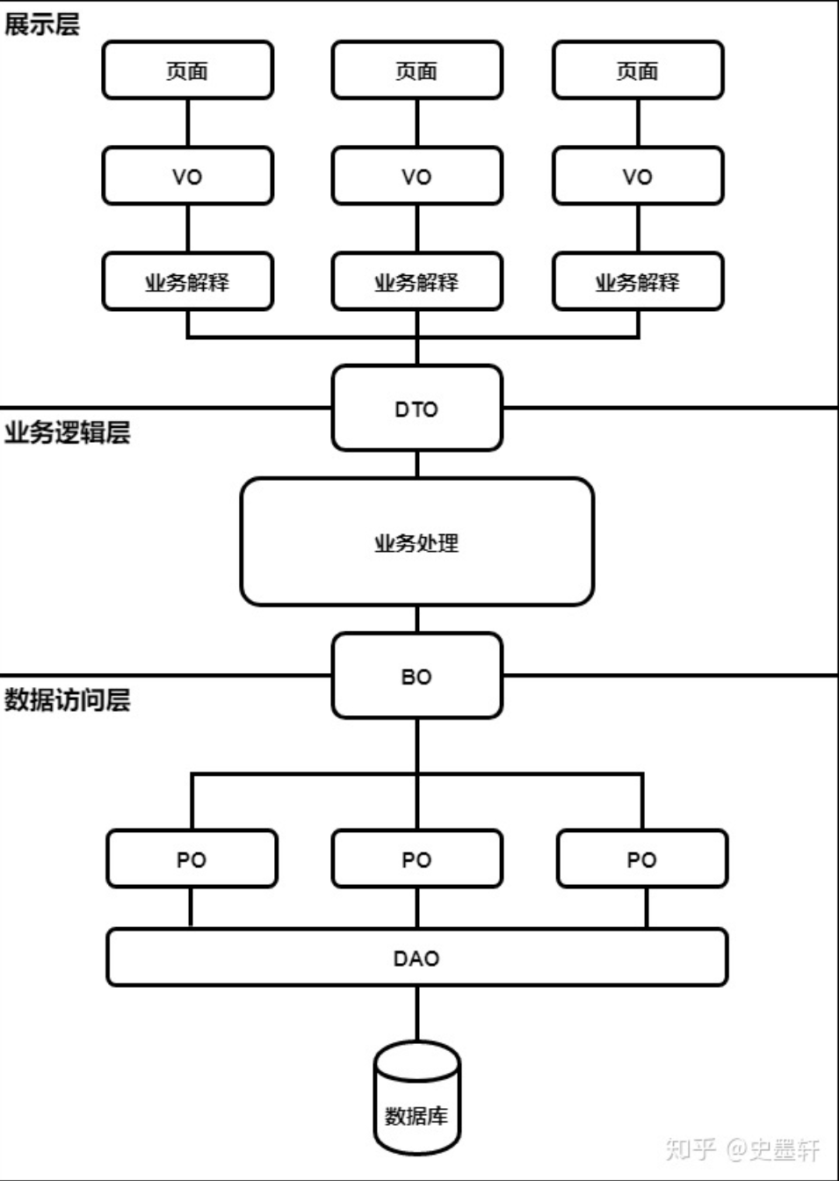

PO： POJO持久化之后

DTO： POJO传输过程中

VO： POJO用作表示层

BO： business object 业务对象

DAO： data access object数据访问对象

POJO: plain ordinary java object 无规则简单java对象

参考

https://zhuanlan.zhihu.com/p/102389552